APÉNDICE G
TABLA G1.
SIGNIFICANCIA DE MEDIAS DEL ANÁLISIS ESTADÍSTICO DE DUNCAN DE DATOS GRUPALES.

FACTORES:
- Días de curado
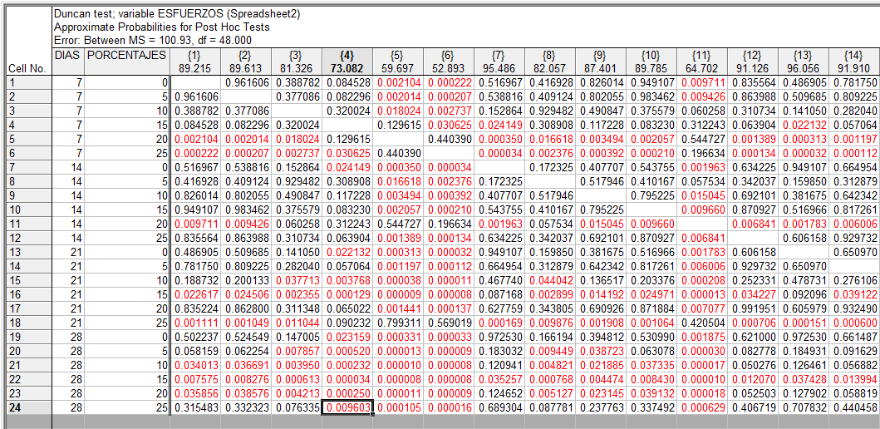
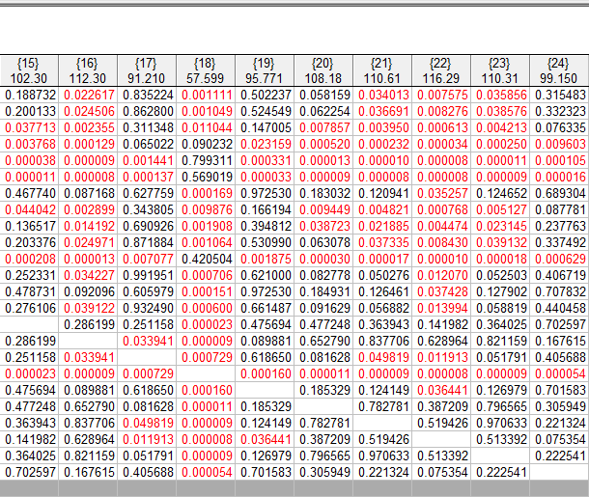
- Porcentaje de zeolita adicionada

